МИНИСТЕРСТВО ОБРАЗОВАНИЯ И НАУКИ РОССИЙСКОЙ ФЕДЕРАЦИИ  
федеральное государственное автономное образовательное учреждение высшего образования

«САНКТ-ПЕТЕРБУГСКИЙ ГОСУДАРСТВЕННЫЙ УНИВЕРСИТЕТ  
АЭРОКОСМИЧЕСКОГО ПРИБОРОСТРОЕНИЯ»

КАФЕДРА № 43

ОТЧЕТ   
ЗАЩИЩЕН С ОЦЕНКОЙ

ПРЕПОДАВАТЕЛЬ

|  |  |  |  |  |
| --- | --- | --- | --- | --- |
| Ассистент |  |  |  | Мурашова М.А. |
| должность, уч. степень, звание |  | подпись, дата |  | инициалы, фамилия |

|  |
| --- |
| ОТЧЕТ О ЛАБОРАТОРНОЙ РАБОТЕ № 4 |
| « Вычисление кусочной функции» |
| по курсу: Основы программирования |
|  |
|  |

РАБОТУ ВЫПОЛНИЛ

|  |  |  |  |  |  |
| --- | --- | --- | --- | --- | --- |
| СТУДЕНТ ГР. № | 4134К |  |  |  | Опарин С.Н. |
|  |  |  | подпись, дата |  | инициалы, фамилия |

Санкт-Петербург 2022

1. **Цель работы:**

Целью работы является изучение основных управляющих структур программирования и функций.

1. **Задание**

Вычислить и вывести на экран в виде таблицы значения функции 𝐹 на интервале 𝑋нач, 𝑋кон с шагом 𝑑𝑥. Вид функции 𝐹 определяется индивидуальным вариантом. Коэффициенты 𝑎, 𝑏, 𝑐 являются действительными числами. Значения 𝑎, 𝑏, 𝑐, 𝑋нач, 𝑋кон, 𝑑𝑥 вводятся с клавиатуры. Примечание: тестовые данные должны охватывать все ветки функции 𝐹.

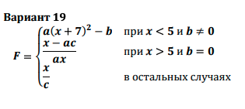

1. **Описание созданных функций**

Для реализации задания нам потребуется следующие функции:

**Имя:** check

**Назначение:** проверка корректности введенных данных

**Входные данные:**

* **Input –** значение введенное с клавиатуры

**Выходные данные:**

* **Input –** значение введенное с клавиатуры, переведенное в тип double

**Побочный эффект:** отсутствует

**Прототип:** double check()

**Псевдокод:** Пока правда

Введи значение

От 0 до значение.размер

Если (есть буквы) и (есть точка) и (есть тире) то  
 ошибка = 1  
 выходим из цикла

Если ошибка == 1

То введите число без букв

Иначе

Выйди

Верни число

Тестовые данные:

|  |  |
| --- | --- |
| Входные данные | Выхолные данные |
| Буквы | Enter value without letters |
| Цифра | Та же цифра |

**Блок-схема:**

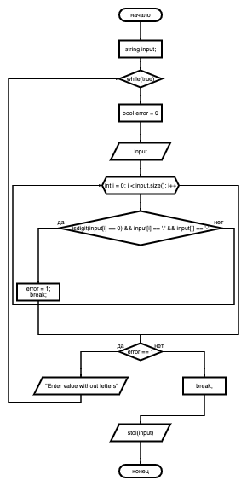

**Имя:** solve

**Назначение:** вычисление функции в точке по варианту

**Входные данные:** все данные о графике и уравнении

**Выходные данные:** таблица значений

**Побочный эффект:** отсутствует

**Прототип:** double solve(double a, double b, double c, double i)

**Псевдокод:** объявление переменной функции  
 если х меньше 5 и b не равен нулю, то  
 присвой значение

иначе если х больше 5 и b равен нулю, то

если а равняется нулю, то

выведи ошибку  
 иначе

присвой значение

иначе

если с равняется нулю, то

выведи ошибку

иначе

присвой значение

верни F

Тестовые данные:

|  |  |
| --- | --- |
| Входные данные | Выхолные ланные |
| 2 3 4 2 | 159 |
| 2 3 4 3 | 197 |

**Блок-схема:  
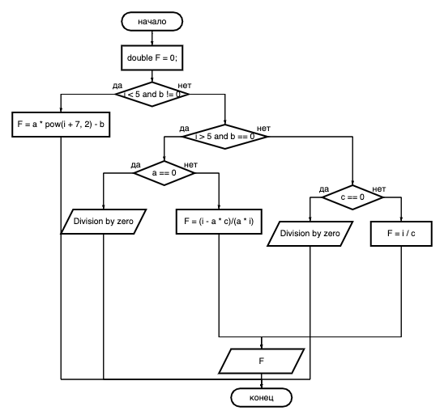**

**Имя:** main

**Назначение:** диалог с пользователем и вызов функций

**Входные данные:** ввод с клавиатуры

**Выходные данные:** диалог с пользователем

**Побочный эффект:** отсутствует

**Прототип:** int main()

**Псевдокод:** Объявление переменных

Вызов функций

Пока границы равны  
 Говори, что ошибка

Заново вводи значения

Пока шаг нулевой или выходит за границы

Говори, что ошибка

Заново вводи значение

Если левая граница мньше правой, то

От левой границы до правой с шагом   
 Присвой переменной значение функции при данных значениях

Выведи

Иначе

От правой границы до левой с шагом   
 Присвой переменной значение функции при данных значениях

Выведи

Верни 0

**Тестовые данные:**

|  |  |
| --- | --- |
| **Входные данные** | **Выходные данные** |
| 2 3 4 2 10 1 | **x = 2 F = 159**  **x = 3 F = 197**  **x = 4 F = 239**  **x = 5 F = 1.25**  **x = 6 F = 1.5**  **x = 7 F = 1.75**  **x = 8 F = 2**  **x = 9 F = 2.25**  **x = 10 F = 2.5** |
| 2 0 -3 1 10 1 | **x = 1 F = -0.333333**  **x = 2 F = -0.666667**  **x = 3 F = -1**  **x = 4 F = -1.33333**  **x = 5 F = -1.66667**  **x = 6 F = 1**  **x = 7 F = 0.928571**  **x = 8 F = 0.875**  **x = 9 F = 0.833333**  **x = 10 F = 0.8** |

**Блок-схема:**

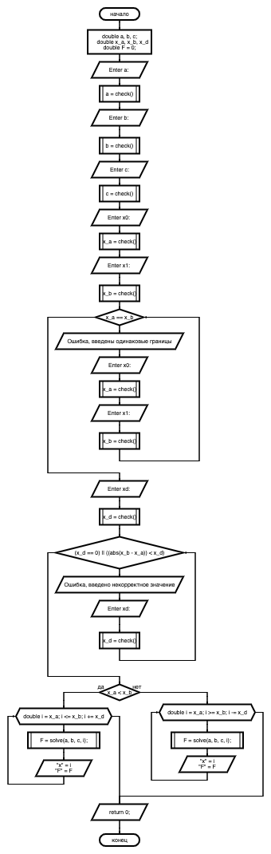

1. Текст программы

#include <iostream>

#include <string>

#include <cmath>

using namespace std;

double check(){

string input;

while (true){

bool error = 0;

cin >> input;

for (int i = 0; i < input.size(); i++) {

if ((isdigit(input[i]) == 0 && input[i] != '.' && input[i] != '-')) {

error = 1;

break;

}

}

if (error == 1) {

printf("Enter value without letters\n");

}

else

{

break;

}

}

return stod(input);

}

double solve(double a, double b, double c, double i){

double F = 0;

if(i < 5 and b != 0){

F = a * pow(i + 7, 2) - b;

}

else if(i > 5 and b == 0){

if(a == 0){

cout << "Division by zero" << endl;

}

else {

F = (i - a * c)/(a * i);

}

}

else {

if(c == 0){

cout << "Division by zero" << endl;

}

else {

F = i / c;

}

}

return F;

}

int main(){

double a, b, c;

double x_a, x_b, x_d;

double F = 0;

cout << "Enter a: ";

a = check();

cout << "Enter b: ";

b = check();

cout << "Enter c: ";

c = check();

cout << "Enter x0: ";

x_a = check();

cout << "Enter x1: ";

x_b = check();

while(x_a == x_b){

cout << "Ошибка, введены одинаковые границы" << endl;

cout << "Enter x0: ";

x_a = check();

cout << "Enter x1: ";

x_b = check();

}

cout << "Enter xd: ";

x_d = check();

while((x_d == 0) || ((abs(x_b - x_a)) < x_d)){

cout << "Ошибка, введено некорректное значение" << endl;

cout << "Enter xd: ";

x_d = check();

}

if (x_a < x_b){

for(double i = x_a; i <= x_b; i += x_d){

F = solve(a, b, c, x_a, x_b, x_d, i);

cout << "x = "<< i <<" Y = " << F << endl;

}

}

else {

for(double i = x_a; i >= x_b; i -= x_d){

F = solve(a, b, c, x_a, x_b, x_d, i);

cout << "x = "<< i <<" Y = " << F << endl;

}

}

return 0;

}

1. **Пример выполнения программы**

Ниже показан пример выполнения программы

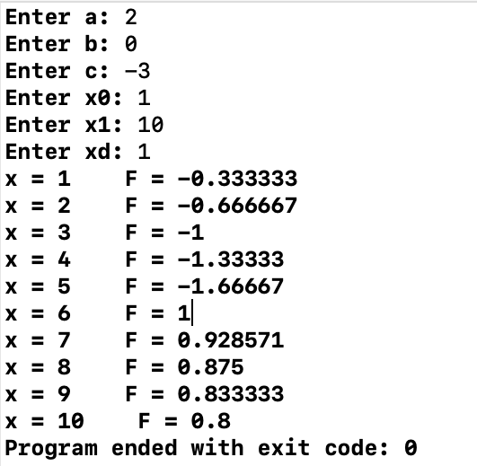

Рис. 1 - Пример выполнения программы

1. **Анализ результатов и выводы**

В результате выполнения лабораторной работы были изучены основные управляющие структуры программирования и функций.

К достоинствам программы можно отнести:

* Высокая скорость работы программы
* Оптимизация
* Проверка введенных данных

Недостатков нет